**SKPL**-xxxx

SPESIFIKASI KEBUTUHAN PERANGKAT LUNAK

Aplikasi Tabungan Penunjang Wishlist

untuk:

Mahasiswa Telkom University

Dipersiapkan oleh:

HILMY FARUQ (1301172745)

DICKY PRASETIYO (1301174666)

FERDIAN YULIANTO (1301174684)

IMAM NURUL IHSAN (1301174688)

Program Studi S1 Teknik Informatika – Fakultas Informatika

Universitas Telkom

Jalan Telekomunikasi Terusan Buah Batu, Bandung

Indonesia

|  |  |  |  |
| --- | --- | --- | --- |
| Program Studi S1 Teknik Informatika  -  Fakultas Informatika | Nomor Dokumen | | Halaman |
| *SKPL-xxx* | | 29 |
| Revisi | *<nomor revisi>* | *Tgl: <isi tanggal>* |

# Daftar Perubahan

|  |  |
| --- | --- |
| Revisi | Deskripsi |
| A |  |
| B |  |
| C |  |
| D |  |
| E |  |
| F |  |
| G |  |

|  |  |  |  |  |  |  |  |  |
| --- | --- | --- | --- | --- | --- | --- | --- | --- |
| INDEX | - | A | B | C | D | E | F | G |
| TGL |  |  |  |  |  |  |  |  |
| Ditulis oleh |  |  |  |  |  |  |  |  |
| Diperiksa oleh |  |  |  |  |  |  |  |  |
| Disetujui oleh |  |  |  |  |  |  |  |  |

# Daftar Halaman Perubahan

|  |  |  |  |
| --- | --- | --- | --- |
| Halaman | Revisi | Halaman | Revisi |
|  |  |  |  |

# Daftar Isi

Daftar Perubahan 4

Daftar Halaman Perubahan 6

Daftar Isi 8

1. Pendahuluan 10

1.1 Tujuan Penulisan Dokumen 10

1.2 Ruang Lingkup / Cakupan Dokumen 10

1.3 Definisi, Singkatan, dan Akronim 10

1.4 Referensi 11

2. Deskripsi Rinci Perangkat Lunak 12

2.1 Statement of Objective Perangkat Lunak 12

2.2 Perspektif dan Fungsi Perangkat Lunak 12

Kebutuhan Fungsional 12

Kebutuhan Non-Fungsional 13

2.3 Profil dan Karakteristik Pengguna 14

2.4 Lingkungan Operasi 15

2.5 Batasan Perangkat Lunak / Sistem 15

2.6 Asumsi dan Dependensi 16

3. Deskripsi Rinci Perangkat Lunak 17

3.1 Deskripsi Kebutuhan 17

Kebutuhan Fungsional 17

Kebutuhan Non-Fungsional 18

3.2 Pemodelan Analisis 19

Usecase Diagram 19

3.2.1.1 Usecase Scenario #1 21

3.2.1.2 Usecase Scenario #2 21

3.2.1.3 Usecase Scenario #3 22

3.2.1.4 Usecase Scenario #4 22

3.2.1.5 Usecase Scenario #5 23

3.2.1.6 Usecase Scenario #6 23

3.2.1.7 Usecase Scenario #7 24

Class Diagram: 24

4. Requirements Antarmuka Eksternal 26

4.1 Antarmuka Pengguna 26

4.2 Antarmuka Perangkat Keras 26

4.3 Antarmuka Perangkat Lunak 26

4.4 Antarmuka Komunikasi 26

5. Requirements Lain 27

# Pendahuluan

## Tujuan Penulisan Dokumen

Tujuan dari ditulisnya dokumen spesifikasi kebutuhan perangkat lunak ini adalah untuk menjelaskan spesifikasi kebutuhan perangkat lunak dari sistem informasi yang kami buat dan akan kami kembangkan yaitu aplikasi Tabungan Penunjang Wishlist. Dengan melakukan tahapan *Requirement Analysis* ini kami berharap adanya interaksi intensif antara kami sebagai analis sistem dengan pelanggan kami atau pemakai sistem. Dengan mendapatkan tanggapan dalam memenuhi kebutuhan *user* kami berharap adanya kepercayaan dari pemakai, sehingga mendapatkan hasil dan partisipasi yang baik. Untuk kebutuhan yang kami tulis dalam dokumen meliputi kebutuhan spesifik antarmuka, kebutuhan fungsional, kebutuhan structural, serta kebutuhan basis data.

## Ruang Lingkup / Cakupan Dokumen

Prioritas dalam pengembangan aplikasi Tabungan Penunjang Wishlist ini adalah sebagai wadah mahasiswa Telkom University ataupun mahasiswa universitas lain untuk belajar dalam mengelola keuangan mereka, dan sistem informasi ini juga dapat dijadikan tabungan yang bersahabat dengan bunga 0%, selain itu juga mahasiswa yang menggunakan sistem informasi ini dapat memenuhi dan menangani keinginan nya dalam memperoleh suatu barang(*wishlist*) dengan menabung secara bertahap dan terstruktur.

## Definisi, Singkatan, dan Akronim

Aplikasi Tabungan Penunjang Wishlist adalah Sistem Informasi Tabungan yang dikhususkan untuk mahasiswa Telkom University maupun mahasiswa di universitas lainnya. Fitur yang terdapat dalam sistem ini sama saja dengan *Internet Banking* bank-bank lainnya di Indonesia. Fitur tersebut diantaranya menabung, top-up dari agen yang bekerja sama dan penarikan uang. Dalam sistem ini, tidak melayani sistem transfer. Kami sengaja dalam men-tiadakan fitur ini diperuntukan agar mahasiswa yang menabung disini dapat mengelola dan menangani uangnya dengan baik. Adapun yang membedakan tabungan ini dengan yang lain adalah fitur untuk menabung bagi mahasiswa yang menginginkan suatu barang. Disini mahasiswa dapat menabung untuk memperoleh *wishlist*-nya tersebut dengan menabung secara berangsur dengan ketentuan waktu dan jumlah penabungan yang sudah disepakati sebelumnya. Dengan menggunakan aplikasi ini mahasiswa bisa dengan mudah menyisihkan uangnya untuk membeli barang maupun kebutuhan yang lain tanpa harus khawatir uangnya tercampur dengan uang kebutuhan lain. Kelebihan lainnya yaitu tabungan ini sangat bersahabat dengan kantong mahasiswa dikarenakan bunga yang ditetapkan dalam sistem ini adalah 0%.

## Referensi

Fitur yang menjadi referensi kami dalam pembuatan Aplikasi Tabungan Penunjang Wishlist ini adalah fitur *Internet Banking* dari bank-bank yang terdapat di Indonesia. Contohnya *Internet Banking* Bank Mandiri, Bank BNI, Bank BRI, dan lain lain.Selain itu, fitur yang kami jadikan referensi dari kami adalah dari tabungan konvensional serta sistem cicil dari cicil.co.id.

# Deskripsi Rinci Perangkat Lunak

## Statement of Objective Perangkat Lunak

Aplikasi Tabungan Penunjang Wishlist ini adalah sistem informasi yang kami buat sebagai pengganti sistem yang sudah ada. Sistem yang menjadi referensi kami adalah *Internet Banking* dari bank-bank besar yang ada di Indonesia. Yang membedakan nya tabungan ini dikhususkan untuk mahasiswa dengan bunga 0% dan penambahan fitur *wishlist* sebagai fitur yang kami andalkan.

## Perspektif dan Fungsi Perangkat Lunak

Tabungan Mahasiswa ini merupakan tabungan yang dibuat untuk mengganti sistem tertentu yang sudah ada, kami lebih spesifikasikan dalam ruang lingkup tabungan tertentu.

Tabungan adalah simpanan dalam bentuk rupiah yang penarikannya hanya dapat dilakukan menurut syarat tertentu yang disepakati, tetapi tidak dapat ditarik dengan Cek, Bilyet Giro, dan atau alat lainnya yang dipersamakan untuk itu.. Tabungan lebih digemari oleh masyarakat dikarenakan dengan adanya tabungan ini dapat lebih aman untuk menyimpan keuangan kita. Oleh karena itu tabungan mahasiswa yang dikembangkan ini lebih spesifik terhadap mahasiswa yang ingin menabung serta memiliki deretan wishlist yang diinginkannya lebih mudah tercapai oleh sistem ini.

### Kebutuhan Fungsional

|  |  |  |  |
| --- | --- | --- | --- |
| No. | Kode Kebutuhan | Fungsi | Deskripsi |
| 1. | FR1 | Daftar | Fungsi ini digunakan oleh user untuk mendaftarkan akunnya ke sistem |
| 2 | FR2 | Login | Fungsi ini digunakan untuk customer agar bisa mengakses website ini |
| 3 | FR3 | Input | Fungsi ini digunakan oleh customer untuk memasukan data wishlist |
| 4 | FR4 | View | Fungsi ini digunakan customer untuk melihat saldo maupun progress wishlist yang diajukan |
| 5 | FR5 | View | Sistem memberitahu apabila saldo yang dikumpulkan customer telah mencapai target dari wishlist yang diajukan |
| 6 | FR6 | Update | Fungsi ini bisa digunakan untuk mengupdate profile customer. |

### Kebutuhan Non-Fungsional

|  |  |  |  |
| --- | --- | --- | --- |
| No. | Quality | Kode Kebutuhan | Deskripsi |
| 1. | Security  Safety | NFR-01 | Jika password salah sebanyak 5 kali,  muncul pertanyaan keamanan |
| 2. | Security  Safety | NFR-02 | Customer menerima persetujuan license |
| 3. | Ability | NFR-03 | Customer dapat memilih wishlist dengan catatan tambahan |
| 4. | Speed | NFR-04 | Admin merespon customer dalam 15 detik |
| 5. | Service | NFR-05 | Apabila uang yang diambil customer tidak sesuai saldo, maka customer bisa mendapatkan kompensasi dari admin berupa penambahan uang sebesar 15% dari uang wishlist |
| 6. | System | NFR-06 | Website ini bisa diakses dengan load time sekitar 2 detik |

## Profil dan Karakteristik Pengguna

Pengguna aplikasi ini adalah seluruh mahasiswa Telkom University yang terdaftar sebagai customer. Sedangkan admin adalah seseorang yang mengelola aplikasi.

|  |  |  |
| --- | --- | --- |
| **Kategori Penggunaan** | **Tugas** | **Hak Akses** |
| Customer | Menginput data wishlist | * Login * Mengelola Data Pribadi * Melihat Saldo Wishlist * Memilih Wishlist |
| Admin | Mengelola Aplikasi | * Login * Mengatur proses registrasi * Memperbaharui daftar wishlist * Mengatur saldo dari customer * Memberi notifikasi   ke customer   * Mengatur jadwal pembayaran uang wishlist * Memberikan point kepada customer |

## Lingkungan Operasi

Software pada sisi server yang dibutuhkan:

• Sistem operasi: Microsoft Windows 7/Vista/8/10, Linux

• DBMS: Oracle Database 11g Express Edition

• Server: XAMPP

Software pada sisi pengguna yang dibutuhkan:

• Sistem operasi: Android/Windows/Linux/iOS/Machintosh

• Official account media sosial: Email, Facebook

• GPS

• Internet Connection

• SMS/Phone Access

## Batasan Perangkat Lunak / Sistem

Kebijakan yang ditetapkan dalam aplikasi ini adalah yang pertama data masukan, dalam membuat tabungan data yang dibutuhkan antara lain informasi data diri seperti KTP dan No. HP. Dan dalam membuat informasi keuangan, data yang dibutuhkan antara lain adalah hal-hal yang berhubungan dengan keuangan admin/bank dengan informasi data keuangan nasabah. Informasi keluaran yang berdasarkan data-data tersebut hendaknya menghasilkan informasi untuk pengambilan keputusan dalam perencanaan, pengorganisasian, pengarahan, dan pengawasan.

Keterbatasan aplikasi ini yaitu penggunaannya yang dapat digunakan dan diproses melalui website alamat internet yang telah dilakukan. Untuk fitur menabung *wishlist* kami menyediakan sistem top-up yang bekerja sama dengan instansi swalayan dan bank yang ada di Indonesia.

Selain itu database yang digunakan dalam aplikasi ini adalah Oracle Database.

## Asumsi dan Dependensi

Asumsi

1. Registrasi online yang melalui aplikasi website hanya untuk customer

2. Customer dapat mengisi wishlist melalui aplikasi berbasis website

3. Pengisian wishlist hanya bisa diproses setelah dikonfirmasi oleh admin

4. Laporan saldo wishlist dibuat oleh admin

5. Admin melakukan transfer saldo sesuai wishlist yang didapat

6. Aplikasi ini termasuk aplikasi yang mempersempit ruang lingkup dari fitur aplikasi cicil

Dependensi

1. Data customer ada ketika customer melakukan registrasi

2. Data wishlist customer ada ketika customer melakukan pengisian wishlist lewat aplikasi

3. Data menu wishlist dimasukan oleh customer itu sendiri

4. Laporan keuangan ada ketika data saldo wishlist tersedia

# Deskripsi Rinci Perangkat Lunak

## Deskripsi Kebutuhan

### Kebutuhan Fungsional

|  |  |  |  |
| --- | --- | --- | --- |
| No. | Kode Kebutuhan | Fungsi | Deskripsi |
| 1. | FR1 | Daftar | Fungsi ini digunakan oleh user untuk mendaftarkan akunnya ke sistem |
| 2 | FR2 | Login | Fungsi ini digunakan untuk customer maupun admin agar bisa mengakses website ini |
| 3 | FR3 | Input | Fungsi ini digunakan oleh customer untuk memasukan data wishlist |
| 4 | FR4 | View | Fungsi ini digunakan customer untuk melihat saldo maupun wishlist yang diajukan |
| 5 | FR5 | Update | Fungsi ini digunakan oleh admin untuk bisa mengubah saldo maupun daftar dari wishlist customer |
| 6 | FR6 | View | Sistem memberitahu apabila saldo yang dikumpulkan customer telah mencapai target dari wishlist yang diajukan |

### Kebutuhan Non-Fungsional

|  |  |  |  |
| --- | --- | --- | --- |
| No. | Quality | Kode Kebutuhan | Deskripsi |
| 1. | Security  Safety | NFR-01 | Jika password salah sebanyak 5 kali,  muncul pertanyaan keamanan |
| 2. | Security  Safety | NFR-02 | Customer menerima persetujuan license |
| 3. | Ability | NFR-03 | Customer dapat memilih wishlist dengan catatan tambahan |
| 4. | Speed | NFR-04 | Admin merespon customer dalam 15 detik |
| 5. | Service | NFR-05 | Apabila uang yang diambil customer tidak sesuai saldo, maka customer bisa mendapatkan kompensasi dari admin berupa penambahan uang sebesar 15% dari uang wishlist |
| 6. | System | NFR-06 | Website ini bisa diakses dengan load time sekitar 2 detik |

## Pemodelan Analisis

### Usecase Diagram

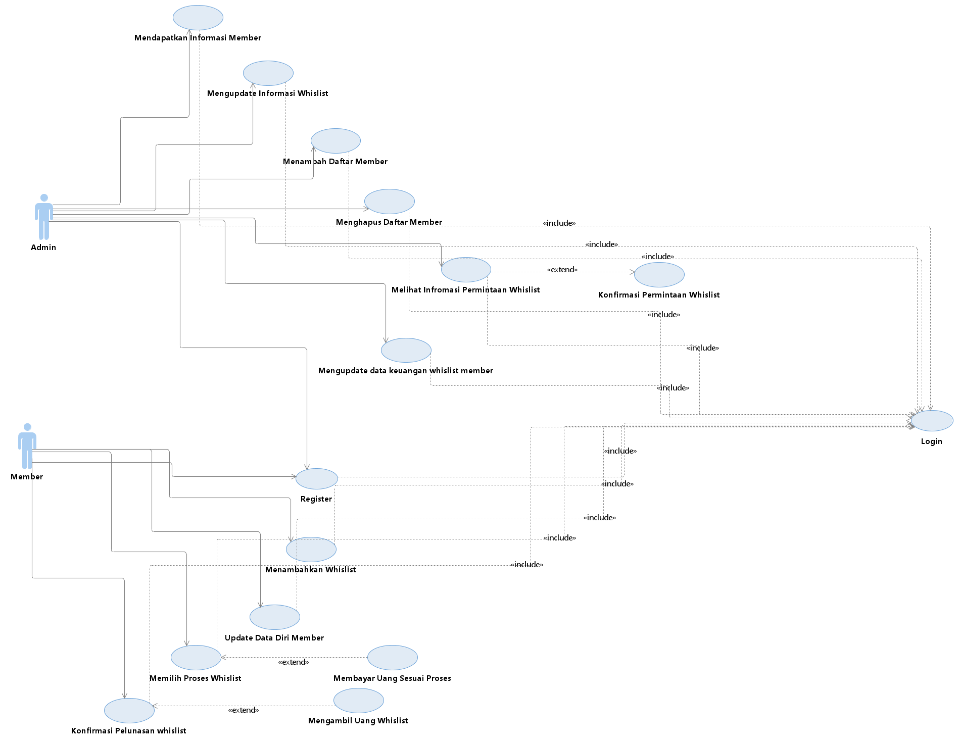

#### Usecase Scenario #1

Nama use case = Mendapatkan informasi member

Actor = Admin

Pre-condition = Admin belum mendapatkan data diri dari member

Post-condition = Admin sudah mendapatkan data diri member

Deskripsi = Actor melihat data informasi member

|  |  |
| --- | --- |
| Admin | System |
| 1. Admin memilih menu informasi member |  |
| 1. Admin menginputkan nama member yang akan dilihat informasinya |  |
|  | 1. Memperlihatkan informasi member sesuai inputtan admin |
| 1. Admin mencetak informasi member |  |

#### Usecase Scenario #2

Nama use case = Mendapatkan informasi wishlist

Actor = Admin

Pre-condition = Admin ingin mendapatkan informasi wishlist dari member

Post-condition = Admin sudah mendapat informasi wishlist

Deskripsi = Actor melihat informasi wishlist

|  |  |
| --- | --- |
| Admin | System |
| 1. Admin memilih menu informasi wishlist |  |
| 1. Admin menginputkan nama member yang akan dilihat informasi wishlistnya |  |
|  | 1. Memperlihatkan informasi wishlist dari si member |
| 1. Admin mencetak informasi wishlist member |  |

#### Usecase Scenario #3

Nama use case = Menambahkan daftar member

Actor = Admin

Pre-condition = Admin ingin menambah daftar member

Post-condition = Admin sudah melakukan penambahan daftar member

Deskripsi = Actor menginputkan daftar member

|  |  |
| --- | --- |
| Admin | System |
| 1. Admin memilih menu system penambahan daftar member |  |
| 1. Admin menginputkan nama member dan informasi member |  |
| 1. Admin mengklik simpan |  |
|  | 1. System menyimpan daftar member yang ditambahkan admin |

#### Usecase Scenario #4

Nama use case = Menghapus data member

Actor = Admin

Pre-condition = Admin ingin melakukan penghapusan data dari salah satu member

Post-condition = Admin telah melakukan penghapusan data dari salah satu member

Deskripsi = Actor menghapus salah satu data member

|  |  |
| --- | --- |
| Admin | System |
| 1. Admin memilih menu delete data member |  |
| 1. Admin menginputkan nama member yang akan dihapus informasinya |  |
|  | 1. System menghapus informasi member sesuai inputtan admin |

#### Usecase Scenario #5

Nama use case = Mendapatkan daftar permintaan wishlist

Actor = Admin

Pre-condition = Admin belum mendapatkan daftar permintaan wishlist

Post-condition = Admin sudah mendapatkan daftar permintaan wishlist

Deskripsi = Admin view daftar permintaan wishlist

|  |  |
| --- | --- |
| Admin | System |
| 1. Admin memilih menu informasi daftar wishlist |  |
| 1. Admin menginputkan nama member yang akan dilihat informasi daftar wishlistnya |  |
|  | 1. System memperlihatkan daftar permintaan wishlist member |
| 1. Admin mencetak permintaan daftar wishlist member |  |

#### Usecase Scenario #6

Nama use case = Update data diri member

Actor = Member

Pre-condition = Member akan memperbarui data diri member

Post-condition = Member sudah memperbarui data diri member

Deskripsi = Actor mengupdate data diri

|  |  |
| --- | --- |
| Member | System |
| 1. member memilih menu update data member |  |
| 1. member menginputkan data diri member yang akan diupdate |  |
| 1. member klik simpan |  |
|  | 1. system mengupdate dan menyimpan data member |

#### Usecase Scenario #7

Nama use case = Memilih proses wishlist

Actor = Member

Pre-condition = Member ingin memilih proses pembayaran wishlist yang diinginkan

Post-condition = Member telah memilih proses pembayaran wishlist yang diinginkan

Deskripsi = Actor input proses pembayaran wishlist

|  |  |
| --- | --- |
| Member | System |
| 1. Member memilih menu informasi pembayaran |  |
| 1. Member memilih proses pembayaran wishlist |  |
|  | 1. Menyimpan proses pembayaran yang dipillih member |

### Class Diagram:

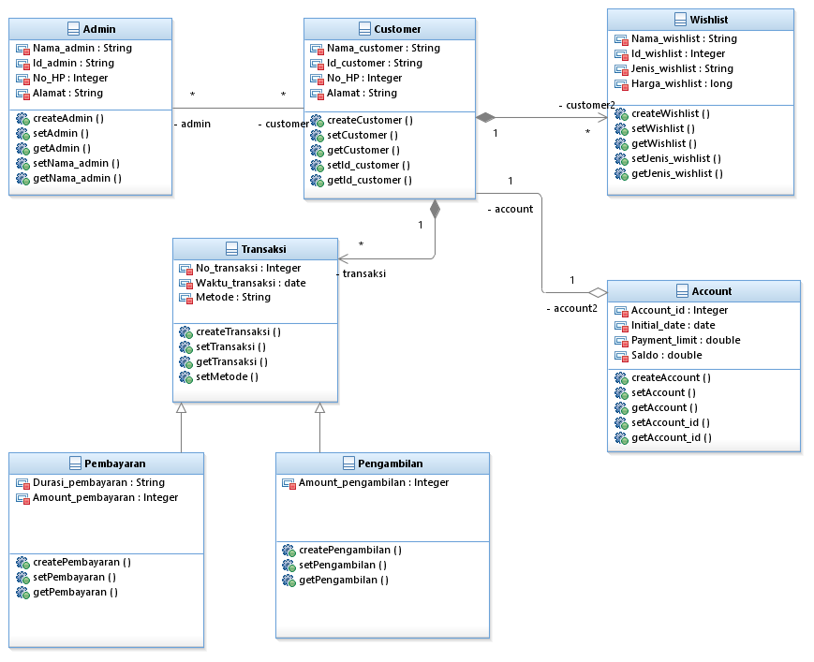

# Requirements Antarmuka Eksternal

## Antarmuka Pengguna

Antarmuka yang ditujukan untuk pengguna ialah antarmuka berbasis website yang dapat digunakan oleh semua mahasiswa yang mendaftar. Sehingga pengguna berinteraksi secara antarmuka dengan web interface.

## Antarmuka Perangkat Keras

Kebutuhan perangkat keras :

1. Ponsel pintar (Smartphone)

2. Komputer (Monitor, CPU, keyboard, mouse)

3. Printer

## Antarmuka Perangkat Lunak

Untuk menggunakan aplikasi kami dapat menggunakan perangkat ponsel pintar(Smartphone). Aplikasi ini dapat diakses dari berbagai jenis smartphone yang berbasis android. Aplikasi ini dibangun dengan menggunakan bahasa HTML, CSS, PHP dan JAVASCRIPT.

## Antarmuka Komunikasi

Antarmuka komunikasi yang ditunjukan oleh pengguna adalah web browser. Disini pengguna dapat memproses aplikasi Tabungan Penunjang Wishlist. Seperti penggunaan dalam internet banking lainnya, aplikasi ini mempunyai alamat web nya sendiri.

Dengan membuka alamat web, pengguna akan diminta untuk mengisi *username* dan *password* yang telah dibuat saat pendaftaran. Selain itu juga, web ini terdapat fitur keamanan untuk menjaga akun *user*.

# Requirements Lain

Dalam terpenuhinya kepuasan *user*, dengan ini kami melakukan tahapan requirements analysis dan kebutuhan penting yang diinginkan *user*. Dengan metode Interview, Observation, dan Questionary diharapkan adanya kepuasan dan kepercayaan antara *user* dan pengelola sistem.

**Lampiran A: Daftar Kata-Kata Sukar**

|  |  |  |  |  |  |
| --- | --- | --- | --- | --- | --- |
|  | ***Kata Sukar/Istilah Asing*** |  | ***Definisi*** |  |  |
|  |  |  | | | |
|  | *Client - Server* | *Client Server adalah suatu bentuk arsitektur, dimana client adalah perangkat yang menerima yang akan menampilkan dan menjalankan aplikasi (software komputer) dan server adalah perangkat yang menyediakan dan bertindak sebagai pengelola aplikasi, data, dan keamanannya.* | | | |
|  |  |  | | | |
|  | *Web Browser* | *Web Browser adalah suatu program atau software yang*  *digunakan untuk menjelajahi internet atau untuk mencari informasi dari suatu web yang tersimpan didalam komputer.* | | | |
|  |  |  | | | |
|  | *Load Time Website* | *Load Time Website adalah waktu yang diperlukan oleh browser untuk menampilkan website anda secara keseluruhan. Banyak hal yang mempengaruhi kecepatan tersebut, seperti elemen-elemen CSS, elemen-elemen HTML, elemen-elemen javascript, kecepatan akses internet, image dsb.* | | | |
|  |  |  | | | |
|  | *Login* | *Log in adalah proses untuk mengakses komputer dengan memasukkan identitas dari akun pengguna dan kata sandi guna mendapatkan hak akses.* | | | |
|  |  |  | | | |
|  | *Windows* | *Microsoft Windows atau yang lebih dikenal dengan sebutan Windows adalah keluarga sistem operasi. Yang dikembangkan oleh Microsoft, dengan menggunakan antarmuka pengguna grafis.* | | | |
|  |  |  | | | |
|  | *Linux* | *Linux adalah nama yang diberikan kepada sistem operasi komputer bertipe Unix. Linux merupakan salah satu contoh hasil pengembangan perangkat lunak bebas dan sumber terbuka utama.* | | | |
|  |  |  | | | |
|  | *macOS* | *MacOS adalah antarmuka grafikal sistem operasi yang dikembangkan dan disebarkan oleh Apple Inc* | | | |
|  |  |  | | | |
|  | *Database* | *Basis data (database) adalah kumpulan data yang disimpan secara sistematis di dalam komputer yang dapat diolah.* | | | |
|  |  |  |  |  | |
|  |  |  |  |  |  |
|  | *Prodi S1 Teknik Informatika - Universitas Telkom* | | *SKPL-001* | *Halaman 18 dari 20* |  |